**BÀI 22: PHÂN LOẠI THẾ GỚI SỐNG**

**A. TÓM TẮT KIẾN THỨC**

- Thế giới sống vô cùng đa dạng và phức tạp, việc phân loại thế giới sống giúp chúng ta gọi đúng tên sinh vật, đưa sinh vật vào đúng nhóm phân loại, nhận ra sự đa dạng của sinh giới. Có thể dựa vào một số tiêu chí sau để phân loại sinh vật: đặc điểm tế bào (tế bào nhân sơ, tế bào nhân thực), mức độ tổ chức cơ thể (cơ thể đơn bào, cơ thể đa bào), môi trường sống (môi trường nước, môi trường cạn), kiểu dinh dưỡng (tự dưỡng, dị dưỡng),...

- Cá thể sinh vật có những đặc điểm sinh học tương đối giống nhau và có khả năng giao phối sinh ra thế hệ mới.

Trong phân loại, người ta chia các bậc phân loại từ nhỏ tới lớn theo trật tự:

Loài -> chi/ giống -> họ -> bộ -> lớp -> ngành -> giới.

Bậc phân loại càng nhỏ thì sự khác nhau giữa các sinh vật cùng bậc càng ít.

Cách gọi tên sinh vật:

**Tên phổ thông** là cách gọi phổ biến của loài có trong danh lục tra cứu.

**Tên khoa học -** Tên giống + Tên loài + (Tên tác giả, năm công bố).

**Tên địa phương** là cách gọi truyền thống của người dân bản địa theo vùng miền, quốc gia.

- Giới là bậc phân loại cao nhất bao gồm các nhóm sinh vật có chung những đặc điểm nhất định. Dựa vào đặc điểm cấu tạo tế bào, mức độ tổ chức cơ thể, khả năng di chuyên, kiểu dinh dưỡng, sinh vật được chia thành năm giới:

1. **Giới Khởi sinh** gồm những sinh vật có cấu tạo tế bào nhân sơ; sống tự dưỡng hoặc dị dưỡng; môi trường sống đa dạng; đại diện: vi khuẩn *E.coli,...*
2. **Giới Nguyên sinh** gồm những sinh vật có cấu tạo tế bào nhân thực, phẩn lớn cơ thể đơn bào, sống tự dưỡng hoặc dị dưỡng; sống trong môi trường nước hoặc cơ thể sinh vật; đại diện: trùng roi, tảo lục,...
3. **Giới Nấm** gồm những sinh vật có cấu tạo tế bào nhân thực, cơ thể đơn bào hoặc đa bào; sống dị dường; đại diện: nấm mốc, nấm men,...
4. **Giới Thực vật** gồm những sinh vật có cấu tạo tế bào nhân thực, cơ thể đa bào; có khả năng quang hợp, môi trường sống đa dạng; không có khả năng di chuyển; đại diện: rêu tường, dương xỉ, thông đất, lúa nước,...

5. **Giới Động vật** gồm những sinh vật có cấu tạo tế bào nhân thực, cơ thể đa bào; sống dị dường; có khả năng di chuyên, có môi trường sống đa dạng; đại diện: san hô, tôm sông, chầu chấu, giun đất, cá hồi, ếch đồng, thạch sùng, gà lôi, khỉ vàng,...

- **Khoá lưỡng phân** là cách phân loại sinh vật dựa trên một đôi đặc điểm đối lập để phân chia chúng thành hai nhóm.

**Cách xây dựng khoá lưỡng phân:** Xác định đặc điểm đặc trưng đối lập của mỗi sinh vật, dựa vào đó phân chia chúng thành hai nhóm cho đến khi mỗi nhóm chỉ còn lại một sinh vật.

**B. BÀI TẬP**

**I. TRẮC NGHIỆM:**

**Câu 1**: Việc phân loại thế giới sống có ý nghĩa gì đối với chúng ta?

Gọi đúng tên sinh vật.

Đưa sinh vật vào đúng nhóm phân loại.

Thấy được vai trò của sinh vật trong tự nhiên và thực tiễn.

Nhận ra sự đa dạng của sinh giới.

A. (1), (2), (3). B. (2), (3), (4).

C. (1), (2), (4). D. (1), (3), (4).

ĐA: C

**Câu 2:** Tiêu chí nào sau đây được dùng để phân loại sinh vật?

- Đặc điểm tế bào.

- Mức độ tổ chức cơ thể.

- Môi trường sống.

- Kiểu dinh dưỡng.

- Vai trò trong tự nhiên và thực tiễn.

A. (1), (2), (3), (5). B. (2), (3), (4), (5).

C.(1),(2),(3),(4). D. (1), (3), (4), (5).

ĐA: C

**Câu 3**: Các bậc phân loại sinh vật từ thấp đến cao theo trình tự nào sau đây?

A. Loài —> Chi (giống) —> Họ —> Bộ —> Lớp —> Ngành —> Giới.

B. Chi (giống) —> Loài —> Họ —> Bộ —> Lớp —> Ngành —> Giới,

C. Giới —> Ngành —>Lớp —> Bộ —> Họ —> Chi (giống) —> Loài.

D. Loài —> Chi (giống) —> Bộ —> Họ —> Lớp —> Ngành —> Giới.

ĐA: A

**Câu 4**: Tên phổ thông của loài được hiểu là:

A. Cách gọi truyền thống của người dân bản địa theo vùng miền, quốc gia.

B. Tên giống + Tên loài + (Tên tác giả, năm công bố).

C. Cách gọi phổ biến của loài có trong danh mục tra cứu.

D. Tên loài + Tên giống + (Tên tác giả, năm công bố).

ĐA: C

**Câu 5**: Cấu tạo tế bào nhân thực, cơ thể đa bào, có khả năng quang hợp là đặc điểm của sinh vật thuộc giới nào sau đây?

A. Khởi sinh. B. Nguyên sinh. C. Nấm. D. Thực vật.

ĐA: D

**Câu 6**: Chọn đáp án Đúng nhất:

Nhóm sinh vật nào dưới đây có loài không thuộc giới thực vật?

A. Cây xoài, cây sen, cây rong đuôi chồn, cây rêu tường,

B. Cây xoài, cây sen, vi khuẩn, cây rêu tường,

C. Cây trắc bá diệp, rong mơ, tảo xoắn, cây rêu tường,

D. Thông, vạn niên thanh, rau câu, cây rêu tường, cây lá lốt.

ĐA: B

**Câu 7**: Chọn Đúng hoặc Sai:

Để phân loại sinh vật, người ta căn cứ vào các tiêu chí:

- Đặc điểm tế bào (tế bào nhân sơ, tế bào nhân thực),

- Mức độ tổ chức cơ thể (cơ thể đơn bào, cơ thể đa bào),

- Môi trường sống (môi trường nước, môi trường cạn),

- Kiểu dinh dưỡng (tự dưỡng, dị dưỡng),...

A. Đúng B. Sai

ĐA: A

**Câu 8**: Ghép câu cột A với câu cột B cho phù hợp:

|  |  |
| --- | --- |
| Cột A | Cột B |
| 1. Giới Nấm(Fungi) | a. Gồm những sinh vật có cấu tạo tế bào nhân thực, phẩn lớn cơ thể đơn bào, sống tự dưỡng hoặc dị dưỡng; sống trong môi trường nước hoặc cơ thể sinh vật; đại diện: trùng roi, tảo lục,... |
| 2. Giới Khởi sinh(Monera) | b. Gồm những sinh vật có cấu tạo tế bào nhân thực, cơ thể đa bào; sống dị dưỡng; có khả năng di chuyên, có môi trường sống đa dạng; đại diện: san hô, tôm sông, chầu chấu, giun đất, cá hồi, ếch đồng, thạch sùng, gà lôi, khỉ vàng,... |
| 3. Giới Nguyên sinh(Protista) | c. Gồm những sinh vật có cấu tạo tế bào nhân sơ; sống tự dưỡng hoặc dị dưỡng; môi trường sống đa dạng; đại diện: vi khuẩn E.coli,... |
| 4. Giới Động vật(Animalia) | d. Gồm những sinh vật có cấu tạo tế bào nhân thực, cơ thể đa bào; có khả năng quang hợp, môi trường sống đa dạng; không có khả năng di chuyển; đại diện: rêu tường, dương xỉ, thông đất, lúa nước,... |
| 5. Giới thực vật(Plantae)  : | e. Gồm những sinh vật có cấu tạo tế bào nhân thực, cơ thể đơn bào hoặc đa bào; sống dị dưỡng; đại diện: nấm mốc, nấm men,... |

1- e

2- c

3- a

4- b

5- d

**Câu 9**: Điền những cụm từ thích hợp vào các ô trống trong câu sau:

Giới Khởi sinh: Gồm những …(1)… có cấu tạo ……(2)….; sống tự dưỡng hoặc ……(3)….; môi trường sống đa dạng; đại diện: ……(4)…….

**Câu 9**\*: Điền những cụm từ thích hợp vào các ô trống trong câu sau:

Giới Nguyên sinh: Gồm những sinh vật có cấu tạo ……(1)….., phẩn lớn cơ thể ……(2)….., sống ……(3)…… hoặc dị dưỡng; sống trong môi ……(4)……..; đại diện: trùng roi, tảo lục,...

**Câu 10**: Chọn nhiều đáp án đúng.

A. Giới Khởi sinh: Gồm những sinh vật có cấu tạo tế bào nhân sơ; sống tự dưỡng hoặc dị dưỡng; môi trường sống đa dạng; đại diện: vi khuẩn E.coli,...

B. Giới Động vật: Gồm những sinh vật có cấu tạo tế bào nhân thực, cơ thể đơn bào hoặc đa bào; sống dị dưỡng; có khả năng di chuyển, có môi trường sống đa dạng; đại diện: san hô, tôm sông, chầu chấu, giun đất, cá hồi, ếch đồng, thạch sùng, gà lôi, khỉ vàng,...

C. Giới Nguyên sinh: Gồm những sinh vật có cấu tạo tế bào nhân thực, phẩn lớn cơ thể đơn bào, sống tự dưỡng hoặc dị dưỡng; sống trong môi trường nước hoặc cơ thể sinh vật; đại diện: trùng roi, tảo lục,...

D. Giới thực vật: Gồm những sinh vật có cấu tạo tế bào nhân sơ, cơ thể đơn bào; có khả năng quang hợp, môi trường sống đa dạng; không có khả năng di chuyển; đại diện: rêu tường, dương xỉ, thông đất, lúa nước,...

**Câu 11**: Giới thực vật gồm những sinh vật nào dưới đây?

A. Cây bưởi, cây nấm rơm, cây phượng, cây rêu,

B. Cây hoa hồng, cây sen, rong đuôi chồn, cây rêu,

C. Cây nấm đùi gà, cây rau má, cây mai, cây cỏ mần trầu,

D. Cây ổi, cây rêu, vi khuẩn, cây cam.

ĐA: B

**Câu 12**: Nhóm sinh vật nào dưới đây thuộc giới động vật?

A. Con mèo, con hổ, trùng đất, cá rô phi,

B. Vi khuẩn, san hô, mực, ốc,

C. Báo hoa mai, cá voi, virut Corona, thuỷ tức,

D. Vi khuẩn E.coli, bướm, gà, khỉ.

ĐA: A

**Câu 13**: Nhóm sinh vật nào dưới đây thuộc giới nguyên sinh?

A. Vi khuẩn, san hô, mực, ốc,

B. Vi khuẩn E.coli, bướm, gà, khỉ.

C. Trùng giầy, trùng roi, trùng kiết lị, trùng sốt rét.

D. Trùng giầy, trùng roi, vi khuẩn Cốc, trùng sốt rét.

ĐA: C

**Câu 14**: Nhóm sinh vật nào dưới đây thuộc giới nấm?

A. Nấm mèo, nấm rơm, tảo lam, mốc trắng,

B. Mốc trắng, nấm đông cô, nấm hương, nấm phát sáng,

C. Tảo lam, nấm rơm, nấm lim xanh, nấm mèo,

D. Nấm mèo, nấm rơm, mốc trắng, nấm đông cô.

ĐA: D

**Câu 15**: Trong hệ thống phân loại 5 giới, vi khuẩn thuộc:

A. Giới Khởi sinh

B. Giới Nấm

C. Giới Nguyên sinh

D. Giới Động vật.

ĐA: A

**Câu 16**: Chọn Đúng hoặc Sai

Giới Khởi sinh(Monera): Gồm những loài vi khuẩn là những sinh vật nhân sơ rất bé nhỏ, phần lớn có kích thước khoảng 1-5 um. Chúng xuất hiện khoảng 3.5 tỉ năm trước đây. Vi khuẩn sống khắp nơi, phương thức sinh sống rất đa dạng (hoại sinh, tự dưỡng, kí sinh).

A. Đúng B. Sai.

ĐA: A

**Câu 17**: Chọn Đúng hoặc Sai

Giới Nấm (Fungi) có đặc điểm chung là: Sinh vật nhân thực, cơ thể đơn bào hoặc đa bào, không có lục lạp. Sinh sản hữu tính và vô tính nhờ bào tử, là sinh vật dị dưỡng: hoại sinh, kí sinh hoặc cộng sinh. Gồm có: Nấm men, nấm sợi, nấm mốc....

A. Đúng B. Sai.

ĐA: A

**Câu 18:** Ghép câu cột A với câu cột B cho phù hợp.

|  |  |
| --- | --- |
| Cột A | Cột B |
| 1. Vi khuẩn E.coli(Escherichia coli) Thuộc giới khởi sinh: | a.  Là loài thuộc ngành ruột khoang, sinh sống ở trong những vùng đất xốp, mát mẻ và ẩm ướt. ... |
| 2. Trùng roi xanh(Euglena viridis )Thuộc giới nguyên sinh | b. Có bào tử màu xanh lá cây, thường xuất hiện ở những khu vực nhiều độ ẩm, làm thực phẩm hư hỏng. |
| 3. Nấm mốc xanh(Penicillium)Thuộc giới nấm: | c. Sống ở nước, cơ thể động vật đơn bào cỡ nhỏ (≈ 0,05mm). Cơ thể hình thoi, đuôi nhọn, đầu tù và có một roi dài xoáy vào nước giúp cơ thể vừa tiến vừa xoay. |
| 4. Cây Xoài(Mangifera)Thuộc giới thực vật | d. Là cây ăn trái, được trồng nhiều ở vùng miền tây Nam bộ |
| 5. Giun đất(Pheretima asiatica Michaelsen)Thuộc giới động vật: | e. Là trực khuẩn đường ruột. Kích  thước  trung  bình  từ  2 đến  3 micromet X  0,5 micromet; sống kí sinh trong ruột người, có lông và có khả năng di động. |

ĐA: 1-e. 2-c. 3-b. 4-d. 5-a.

**Câu 19**: Con voi, cá voi đều thuộc lớp thú( Động vật có vú), để phân loại chúng, người ta dựa vào tiêu chí nào sau đây là phù hợp nhất?

A. Đặc điểm tế bào.

B. Mức độ tổ chức cơ thể.

C. Môi trường sống.

D. Kiểu dinh dưỡng.

ĐA: C

**Câu 20:** Chọn Đúng hoặc Sai

Giới Thực vật có đặc điểm: Cơ thể đa bào, nhân thực, có khả năng quang hợp, sống tự dưỡng, có thành tế bào được cấu tạo bằng xenlulôzơ. Gồm các ngành: Rêu, Quyết, Hạt trần, Hạt kín

Đúng B. Sai

ĐA: A

**II. TỰ LUẬN:**

**Câu 1:** Việc phân loại thế giới sống có ý nghĩa gì?

Giúp chúng ta gọi đúng tên sinh vật, đưa sinh vật vào đúng nhóm phân loại, nhận ra sự đa dạng của sinh giới.

**Câu 2:** Để phân loại thế giới sống, ta có thể dựa vào những tiêu chí nào?

Đặc điểm tế bào (tế bào nhân sơ, tế bào nhân thực), mức độ tổ chức cơ thể (cơ thể đơn bào, cơ thể đa bào), môi trường sống (môi trường nước, môi trường cạn), kiểu dinh dưỡng (tự dưỡng, dị dưỡng),...

**Câu 3:** Quan sát hình 29.1(SGK)( Một số loài sinh vật)

Kể tên những loài sinh vật có trong hình.

Vọc, nhện, rùa, bướm, bọ cánh cam, cá, vi khuẩn, cò, trùng giày, dương xỉ, thông, súng.

**Câu 4**: Quan sát hình 29.1( Một số loài sinh vật) Em có nhận xét gì về thế giới sống của sinh vật?

Thế giới sống đa dạng về số lượng các loài sinh vật, đa dạng về đặc điểm và môi trường sống của chúng.

**Câu 5:** Quan sát hình 29.1( Một số loài sinh vật) Thế giới sống có thể được phân loại theo những tiêu chí nào? Trên cơ sở đó, em hãy phân loại các sinh vật này.

* Phân loại sinh vật dựa vào các tiêu chí:

- Đặc điểm tế bào (tê bào nhân sơ, tế bào nhân thực),

- Cấp độ tổ chức cơ thể (cơ thể đơn bào, cơ thể đa bào),

- Khả năng di chuyển,

- Dinh dưỡng (tựdưỡng, dị dưỡng),

- Môi trường sống (môi trường nước, môi trường cạn,...).

* Phân loại các sinh vật trong hình 29.1:

- Động vật: Vọc, cò, rùa, cá, nhện, bướm, bọ cánh cam,

- Thực vật: Dương xỉ, thông, súng.

- Nguyên sinh: Trùng giày,

- Khởi sinh: Vi khuẩn,

**Câu 6**: Cho một số sinh vật sau: vi khuẩn E. coli, trùng roi, nấm men, nấm mốc, rêu, lúa nước, mực ống, san hô. Hãy sắp xếp các sinh vật sau vào các giới sinh vật bằng cách hoàn thành bảng sau:

|  |  |
| --- | --- |
| Giới | Đại diện sinh vật |
| Khởi sinh |  |
| Nguyên sinh |  |
| Nấm |  |
| Động vật |  |
| Thực vật |  |

ĐA:

|  |  |
| --- | --- |
| Giới | Đại diện sinh vật |
| Khởi sinh | Vi khuẩn E.coli |
| Nguyên sinh | Trùng roi |
| Nấm | Nấm men, nấm mốc |
| Động vật | Mực ống, san hô |
| Thực vật | Rêu, lúa nước |

**Câu 7:** Cho một số sinh vật sau: cây khế, con gà, con thỏ, con cá. Em hãy xác định các đặc điểm đối lập và xây dựng khoá lưỡng phân phân loại các sinh vật trên.

* Các đặc điểm đối lập:

|  |  |  |  |
| --- | --- | --- | --- |
| Đặc điểm Sinh vật | Khả năng di chuyển | Môi trường sống | Số chân |
| Cây khế | Không | Cạn | - |
| Con gà | Có | Cạn | Hai chân |
| Con thỏ | Có | Cạn | Bốn chân |
| Con cá | Có | Nước | - |

* Xây dựng khoá lưỡng phân phân loại các sinh vật:

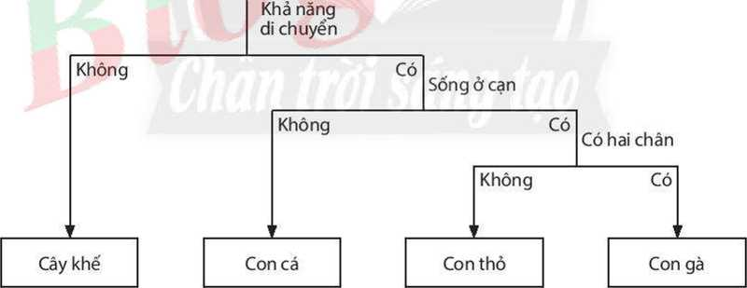

**Câu 8:** Cho các loài sinh vật như hình dưới. Tiến hành xây dựng khóa lưỡng phân để phân loại chúng.

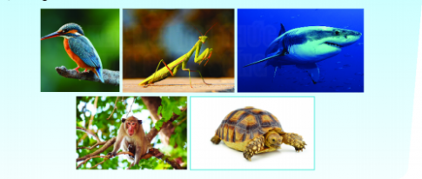

ĐA:

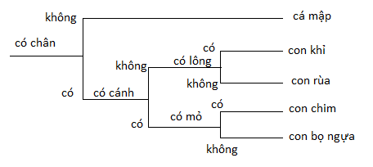

**Câu 9:** Xây dựng khoá lưỡng phân để nhận biết các động vật trong hình dưới đây:

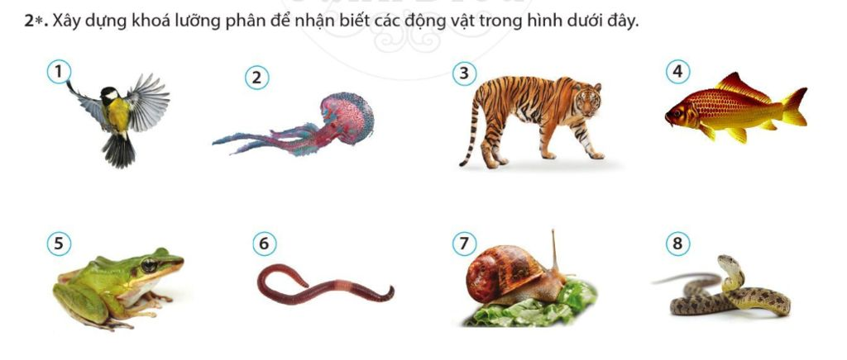

: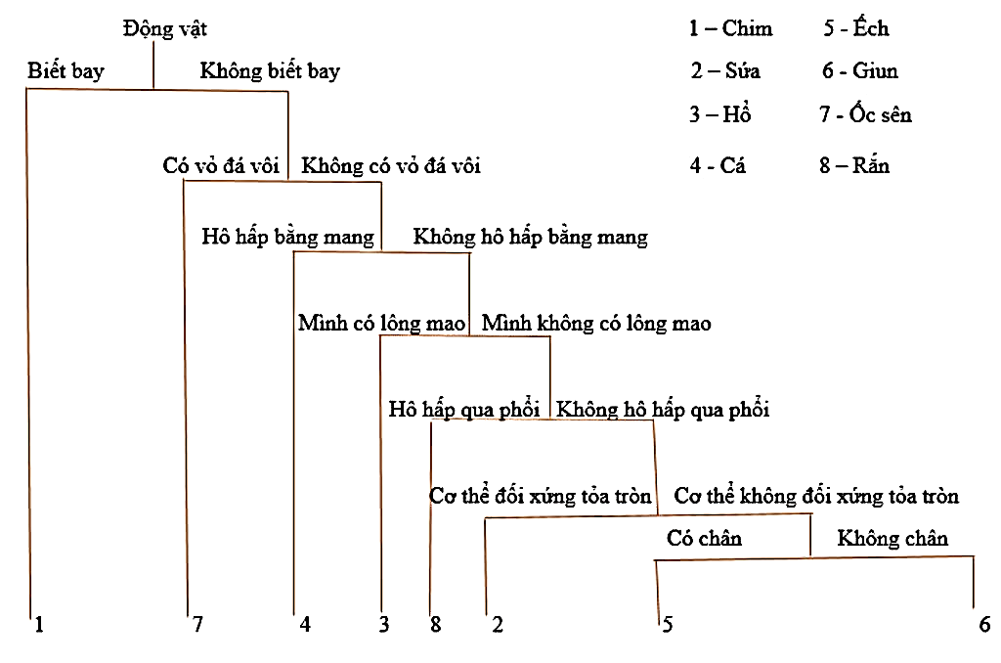

**Câu 10:** Cho biết các sinh vật sau: vi khuẩn, chim, nấm bụng dê,chuồn chuồn, trùng giày, nấm đùi gà,trùng roi, rong, tảo, nấm hương, voi, , nấm sò, cá, hướng dương, trùng biến hình, phượng, tre, ếch, hoa hồng. Hãy xếp những sinh vật nêu trên vào đúng tên giới của chúng theo mẫu bảng:

|  |  |
| --- | --- |
| Tên giới | Tên sinh vật |
| Khởi sinh |  |
| Nguyên sinh |  |
| Nấm |  |
| Thực vật |  |
| Động vật |  |

ĐA:

|  |  |
| --- | --- |
| Tên giới | Tên sinh vật |
| Khởi sinh | vi khuẩn |
| Nguyên sinh | trùng roi, trùng biến hình, trùng giày, rong, tảo |
| Nấm | nấm sò, nấm hương, nấm bụng dê, nấm đùi gà |
| Thực vật | hướng dương, phượng, tre, hoa hồng |
| Động vật | voi, chuồn chuồn, cá, chim, ếch |

**Câu 11:** Quan sát cây hoa li ( Bách hợp), hãy gọi tên: Loài, chi, họ, bộ, lớp, ngành, giới.

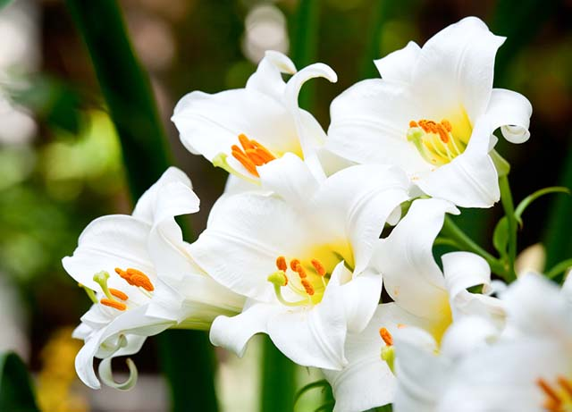

Loài hoa li - thuộc(Chi) giống loa kèn – họ bách hợp – bộ hành – lớp một lá mầm – ngành hạt kín – giới thực vật.

**Câu 12:** Quan sát hổ Đông Dương. Hãy gọi tên: Loài, chi, họ, bộ, lớp, ngành, giới. 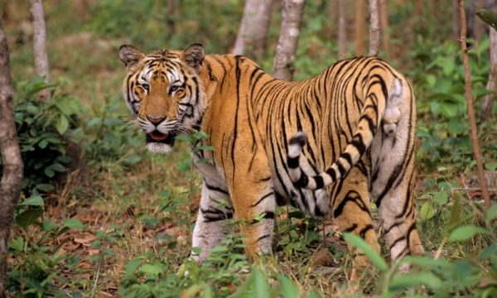

**HỔ ĐÔNG DƯƠNG**

Loài hổ đông dương - thuộc(Chi) giống báo – họ mèo – bộ ăn thịt – lớp động vật – ngành ĐVCXS – giới động vật.

**Câu 13:** Lấy ví dụ về con và cây có những tên gọi địa phương khác nhau. Nêu tên khoa học của con và cây đó.

* Ví dụ: Con heo, cây mận, cây tắc, cây bắp.

|  |  |
| --- | --- |
| Miền Nam | Miền Bắc |
| Bắp | Ngô |
| Heo | Lợn |
| Cây tắc | Cây quất |
| Cây mận | Cây roi |

* Tên khoa học:

- Bắp(Ngô): *Maize, Corn*

- Con heo(Lợn): *Sus scrofa domesticus*

- Cây tắc(Quất): *Fortunella japonica*

- Cây mận(Cây roi): *Syzygium samarangense*

**Câu 14:** gọi tên khoa học của cây lúa nước, cây bạc hà, cây bí đao, cây cải củ, báo đốm, đười ươi.

- Cây lúa nước – *Oryza sativa*

- Cây bạc hà – *Mentha piperita*

- Bí đao – *Benincasa hispida*

- Cây cải củ – *Raphanus sativus L.*

- Báo đốm – *Panthera pardus directionalis*

- Đười ươi – *Pongo pygmaeus*

**Câu 15:** Phân loại thế giới sống là gì?

Là cách sắp xếp sinh vật vào một hệ thống theo trật tự nhất định dựa vào đặc điểm cơ thể.

**Câu 16:** Nhiệm vụ của phân loại thế giới sống là gì?

Là phát hiện, mô tả, đặt tên và sắp xếp sinh vật vào hệ thống phân loại.

**Câu 17:** Hãy nêu tên phổ thông và tên khoa học của 3 loài động vật thuộc lớp thú mà em biết.

ĐA:

|  |  |  |
| --- | --- | --- |
| **Loài** | **Tên phổ thông** | **Tên khoa học** |
| Tê giác | Tê tê | *Manis pentadactyla* |
| Báo hoa mai | Báo hoa mai | *Panthera pardus* |
| Dê núi | Sơn dương | *Capricornis sumatraensis* |

**Câu 18:** Hãy nêu tên phổ thông và tên khoa học của 3 loài thực vật mà em biết.

ĐA:

|  |  |  |
| --- | --- | --- |
| **Loài** | **Tên phổ thông** | **Tên khoa học** |
| Cây thông | Cây thông( 2 lá), (3 lá) | *Pinaceae* |
| Cây hoa hồng | Hoa hồng | *Rosa chinensis Jacq.* |
| Cây dương xỉ | Cây dương xỉ | *Cyclosorus parasiticus* |

**Câu 19:** Dựa vào sơ đồ hình 29.2(SGK) , hãy nêu hệ thống phân loại của loài gấu đen Nam Mỹ.

ĐA: Loài gấu đen Nam Mỹ - Chi(giống) gấu - Họ gấu - Bộ ăn thịt - Lớp thú -Ngành động vật CXS - Giới động vật.

**Câu 20:** Biết các loài sinh vật sau: Khỉ vàng, con gà, con cá rô phi, giun đất, nấm hương, vi khuẩn *E.coli, cây bạch đàn, trùng roi xanh. Hãy xác định giới của các sinh vật này.*

|  |  |
| --- | --- |
| Tên sinh vật | Giới |
| Vi khuẩn *E.coli* | Khởi sinh |
| *Trùng roi xanh* | Nguyên sinh |
| Nấm hương | Nấm |
| *Cây bạch đàn* | Thực vật |
| Khỉ vàng, con gà, con cá rô phi, giun đất. | Động vật |

*----------------------------------------------------------------------------------------------------*